
ICS 91.060
CCS Q 72
中华人民共和国国家标准

GB/T ×××××—××××
代替GB/T 16727-2007
叠合板用预制混凝土底板
Precast concrete panel for composite slab
（修订征求意见稿）
在提交反馈意见时，请将您知道的相关专利连同支持性文件一并附上。

××××-××-××发布
××××-××-××实施


目 次

前言 Ⅰ
1 范围 1
2 规范性引用文件 1
3 术语和定义 2
4 分类、规格和标记 2
5 一般要求 4
6 要求 6
7 试验方法 8
8 检验规则 10
9 标志、堆放和运输 11
10 产品随行文件 11
附录A（资料性） 钢筋桁架技术要求 12
附录B（规范性） 预制底板结构性能试验方法 14
附录C（规范性） 粗糙度检测方法 17

前 言

本文件按照GB/T 1.1—2020《标准化工作导则 第1部分：标准化文件的结构和起草规则》的规定起草。
本文件代替GB/T 16727—2007《叠合板用预应力混凝土底板》，与GB/T 16727—2007相比，主要技术变化如下：
更改了适用范围，不限于叠合板用预应力混凝土底板（见第1章，2007年版的第1章）；
删除了叠合板用预应力混凝土空心板底板的相关内容（见2007年版的3.1、3.2.2、第4章）；
增加了“术语和定义”（见第3章）；
修改了预制混凝土底板的分类、规格和标记（见第4章，2007年版的第3章、第4章）；
增加了带肋预制混凝土底板类型及相关的标记（见4.1.1、4.3）；
增加了钢筋混凝土底板类型及相关的规格、标记（见4.1.2、4.2.4、4.3）；
增加了预制混凝土底板设计的一般要求（见5.1）；
删除了板的构造（见2007年版的5.3）；
更改了生产的一般要求（见5.2，2007年版的5.4、5.5）；
更改了原材料的要求、试验方法（见6.1、7.1，2007年版的5.2、6.1）；
更改了外观质量的要求、试验方法（见6.2、7.2，2007年版的5.6、6.5）；
更改了尺寸偏差的要求、试验方法（见6.3、7.3，2007年版的5.7、6.6）；
增加了混凝土表面粗糙度的试验方法、检验规则（见7.7、第8章）；
增加了产品出厂时的质量证明文件要求（见10.1）；
增加了钢筋桁架技术要求、预制混凝土底板结构性能试验方法、粗糙度检测方法（见附录A、附录B、附录C）。
请注意本文件的某些内容可能涉及专利。本文件的发布机构不承担识别专利的责任。
本文件由中华人民共和国住房和城乡建设部提出。
本文件由全国建筑构配件标准化技术委员会（SAC/TC 454）归口。
本文件起草单位：
本文件主要起草人：
本文件及其所代替文件的历次版本发布情况为：
——1997年首次发布为GB 16727-1997；
——2007年第二次修订；
——本次为第三次修订。

叠合板用预制混凝土底板

范围
本文件规定了叠合板用预制混凝土底板的分类、规格和标记、一般要求、要求、试验方法、检验规则、标志、堆放和运输、产品随行文件。
本文件适用于建筑楼盖与屋盖叠合板用预制混凝土底板。

规范性引用文件
下列文件中的内容通过文中的规范性引用而构成本文件必不可少的条款。其中，注日期的引用文件，仅该日期对应的版本适用于本文件；不注日期的引用文件，其最新版本（包括所有的修改单）适用于本文件。
GB 175 通用硅酸盐水泥
GB/T 700 碳素结构钢
GB/T 701 低碳钢热轧圆盘条
GB/T 1499.1 钢筋混凝土用钢 第1部分：热轧光圆钢筋
GB/T 1499.2 钢筋混凝土用钢 第2部分：热轧带肋钢筋
GB/T 1591 低合金高强度结构钢
GB/T 5223 预应力混凝土用钢丝
GB/T 5224 预应力混凝土用钢绞线
GB 8076 混凝土外加剂
GB/T 13788 冷轧带肋钢筋
GB 50010 混凝土结构设计规范
GB/T 50081 混凝土物理力学性能试验方法标准
GB/T 50107 混凝土强度检验评定标准
GB 50119 混凝土外加剂应用技术规范
GB/T 50146 粉煤灰混凝土应用技术规范
GB/T 50152 混凝土结构试验方法标准
GB 50164 混凝土质量控制标准
GB 50204 混凝土结构工程施工质量验收规范
GB 50666 混凝土结构工程施工规范
GB/T 51003 矿物掺合料应用技术规范
GB/T 51231 装配式混凝土建筑技术标准
JGJ 1 装配式混凝土结构技术规程
JGJ 52 普通混凝土用砂、石质量及检验方法标准
JGJ 55 普通混凝土配合比设计规程
JGJ 63 混凝土用水标准
JGJ 95 冷轧带肋钢筋混凝土结构技术规程
JGJ 114 钢筋焊接网混凝土结构技术规程
JGJ/T 152 混凝土中钢筋检测技术标准
JGJ/T 241 人工砂混凝土应用技术规程
JC/T 2477 预制混凝土用外加剂
YB/T 4262 钢筋混凝土用钢筋桁架

术语和定义

叠合板 composite slab
由上、下两层叠加而成，下层采用预制混凝土底板、上层采用后浇混凝土形成的整体受弯楼板。

预制混凝土底板 precast concrete panel
在工厂或现场预先制作的混凝土板，用作叠合板的底板。简称预制底板。

加劲肋 rib
与混凝土平板组合在一起且凸出混凝土平板的组件，用于增强预制底板施工阶段刚度。加劲肋形式包括混凝土肋、钢筋桁架、钢管桁架、混凝土翼缘与钢组合桁架等。

分类、规格和标记

分类

产品按其外形和截面形状分为不带肋预制底板和带肋预制底板。其中，带肋预制底板包含带混凝土肋预制底板、钢筋桁架预制底板、钢管桁架预制底板、混凝土翼缘与钢组合桁架预制底板等。

产品按照钢筋种类可分为钢筋混凝土底板和预应力混凝土底板。

规格

预制底板的制作长度（L）为不包括伸出钢筋长度的构件长度，制作宽度（B）为不包含伸出钢筋长度的构件宽度。
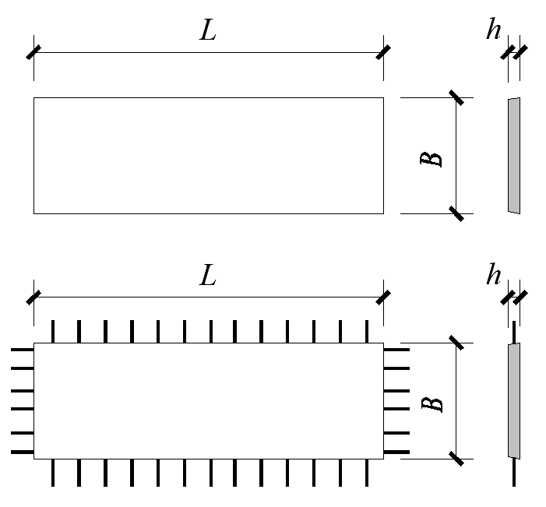
图1 预制底板尺寸

预制底板的制作长度（L）宜为2.7m~12.0m，宜为50mm的整数倍。

预制底板的制作宽度（B）宜为600mm~2400mm，宜为300mm的整数倍。

钢筋混凝土底板的制作厚度（h）不应小于50mm，宜为60mm、70mm、80mm。预应力混凝土底板的制作厚度（h）宜为35mm、40mm、50mm、60mm。

标记

预制底板的标记由预制底板类型、加劲肋形式、制作厚度、制作宽度、制作长度、钢筋种类、沿长度方向钢筋根数和直径、沿宽度方向钢筋根数和直径组成，当沿宽度方向配筋为分布钢筋时，可不标注。表述方法如下：
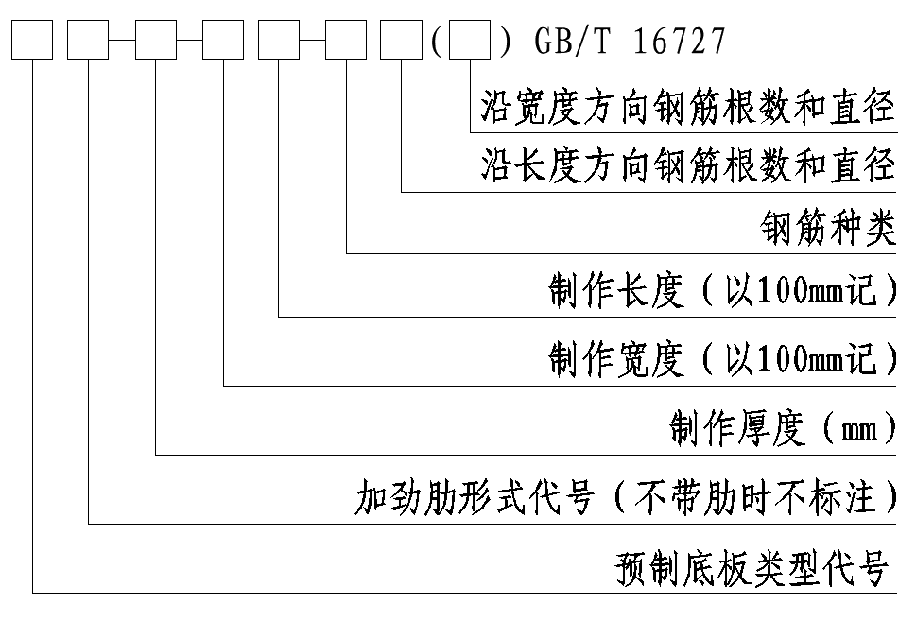

预制底板类型代号见表1。
表1 预制底板的类型代号
预制底板类型 |  | 代号
不带肋预制底板 | 不带肋钢筋混凝土底板 | B
不带肋预制底板 | 不带肋预应力混凝土底板 | YB
带肋预制底板 | 带肋钢筋混凝土底板 | LB
带肋预制底板 | 带肋预应力混凝土底板 | YLB

加劲肋形式代号见表2。
表2 加劲肋的形式代号
加劲肋形式 | 代号
混凝土肋 | C
钢筋桁架 | S
钢管桁架 | P
混凝土翼缘与钢组合桁架 | F
注：当采用其他形式的加劲肋时，由厂家自行定义代号。

预制底板采用的钢筋种类代号见表3。

表3 钢筋种类代号
钢筋种类 |  | 代号
普通热轧钢筋 |  | HRB
冷轧带肋钢筋 |  | CRB
预应力钢筋 | 螺旋肋消除应力钢丝 | H
预应力钢筋 | 钢绞线 | SS

预制底板标记示例如下。
示例1：不带肋钢筋混凝土底板制作长度3000mm，制作宽度1200mm，制作厚度60mm，沿长度方向配置6根直径为10mm的普通热轧钢筋，其标记为B-60-1230-HRB0610 GB/T 16727。
示例2：带混凝土肋预应力混凝土底板制作长度6000mm，制作宽度600mm，制作厚度40mm，沿长度方向配置6根直径为7mm的螺旋肋消除应力钢丝，其标记为YLBC-40-0660-H0607 GB/T 16727。
示例3：钢筋桁架预制底板制作长度6000mm，制作宽度1500mm，制作厚度60mm，沿长度方向配置6根直径为10mm的普通热轧钢筋，沿宽度方向配置29根直径为8mm的普通热轧钢筋，其标记为LBS-60-1560-HRB0610（2908）GB/T 16727。

一般要求

预制底板设计

预制底板应按经规定程序批准的设计图纸或标准设计图集生产。预制底板的产品设计应包括：
a） 产品的外形和尺寸设计；
b） 短暂设计工况的施工验算，包括脱模、吊运、运输、安装等工况；
c） 满足叠合楼板功能要求的配筋设计。

钢筋的混凝土保护层厚度应满足GB 50010的有关要求，并不应小于15mm。钢筋和预应力钢筋基于耐火极限要求的保护层厚度或预制底板防火措施应符合GB 50016的有关规定。

钢筋混凝土底板中的纵向钢筋宜采用钢筋焊接网。当采用钢筋焊接网时，应符合JGJ 114的有关规定。

预制底板施工阶段验算应包括承载力、裂缝和变形验算，应根据不同工况下预制底板的支点设置情况确定计算模型，应验算以下内容：
a） 预制底板正截面边缘混凝土法向应力、法向拉应力；
b） 设置桁架时，尚应验算桁架上弦及腹杆的承载力、稳定性，桁架上弦为混凝土时尚应验算混凝土的法向拉应力；
c） 预埋吊件或吊装用装置的受力性能及其在预制底板中的锚固性能。

预制底板施工阶段性能应符合下列规定：
a） 混凝土正截面边缘的混凝土法向压应力不应大于各工况下混凝土立方体抗压强度相应的抗压强度标准值的0.8倍；
b） 混凝土正截面边缘的混凝土法向拉应力不应大于各工况下混凝土立方体抗压强度相应的抗压强度标准值；
c） 钢筋不应屈服，钢或钢筋受压时应考虑稳定系数。

施工阶段验算时应将预制底板自重标准值乘动力系数后作为等效静力荷载标准值。预制底板运输、吊运时，动力系数宜取1.5；构件翻转机安装过程中就位、临时固定时，动力系数可取1.2；脱模吸附系数宜取1.5，也可根据预制底板和模具表面状况适当增减。

施工阶段设置临时支撑时，临时支撑间距应满足预制底板施工阶段的挠度要求。施工阶段无支撑时，底板伸入支座的支承长度不应小于80mm；当不满足支承长度要求时，应在距支座不大于500mm范围内进行硬架支模。

结构表面外露的预制底板，施工阶段挠度限值宜取为计算跨度的1/400；结构表面隐蔽的预制底板，其挠度限值宜取为计算跨度的1/250。

生产

预制底板生产过程中的质量控制应符合GB/T 51231、JGJ 1的有关规定。

预制底板用模具应符合GB/T 51231、JGJ 1的有关规定。模具拼装应牢固、缝隙严密。与混凝土的接触面不应有划痕、锈渍和氧化层脱落等现象；模具拼装前应进行表面清理，脱模剂宜采用水溶性隔离剂，脱模剂不应污染钢筋。

预制底板上预留孔或预埋件应按设计要求设置，且应符合国家现行相关标准的规定。

混凝土配合比设计应符合JGJ 55的规定，其中氯离子及碱含量应符合GB 50010、GB 50164的规定。

水泥宜采用强度等级不低于42.5的普通硅酸盐水泥、硅酸盐水泥，蒸汽养护时也可采用强度等级不低于42.5的矿渣硅酸盐水泥。

细骨料宜采用中砂；粗骨料宜采用连续级配，粗骨料粒径宜采用5mm~15mm的碎石。细骨料中的氯离子含量，对钢筋混凝土，按干砂的质量百分率计算不应大于0.06%；对预应力混凝土，按干砂的质量百分率计算不应大于0.02%。

钢筋宜采用自动化机械设备加工，并应符合GB 50666的有关规定。

钢筋、钢丝、钢筋桁架、钢管桁架及预埋件钢材应有出厂质量证明书和进厂试验报告单，并严格按钢号、规格堆存，不应混淆，同时应防止污染和腐蚀。钢筋桁架有关技术要求见附录A。

应采取专门措施保证钢筋的混凝土保护层厚度符合设计文件的规定。

预应力筋张拉设备及压力表应定期维护和标定。张拉设备和压力表应配套标定和使用，标定期限不应超过半年。当使用过程中出现反常现象或张拉设备检修后，应重新标定。

在浇筑混凝土前发生断裂或滑脱的预应力筋应予以更换。

施加预应力时，混凝土强度应符合设计要求，且同条件养护的混凝土立方体抗压强度不应低于设计混凝土强度等级值的75％。

预应力筋的放张应分阶段、对称、相互交错放张，并宜采取缓慢放张工艺进行逐根或整体放张。预应力筋的张拉控制应力应符合设计要求。

预应力筋采用应力控制方法张拉时，应校核预应力筋伸长值。实测伸长值与计算伸长值的偏差应控制在±6%之内，否则应查明原因并采取措施后再重新张拉。

预应力筋放张后，宜从张拉端开始依次切向另一端。预应力筋宜使用砂轮锯或切断机等机械方法切断，也可采用气焊切断，不应采用电弧切断。放张后，预应力筋中心位置偏差左右不应大于5mm、上下不应大于2mm，且不应大于构件制作宽度的4%。

预制底板如需开洞，应在生产中先在底板中预留孔洞（孔洞内钢筋暂不切断），混凝土浇筑时留出孔洞，待底板达到强度后切除钢筋。洞口处加强钢筋由设计确定。

预制底板的顶面粗糙面成型宜采用拉毛工艺，侧面粗糙面成型宜采用露骨料工艺，也可采用其他可靠工艺成型。

预制底板采用自然养护时，应符合GB 50666、GB 50204的规定。预制底板采用加热养护时，应按养护制度要求控制静停、升温、恒温和降温时间，控制升温速度不宜超过20℃/h，降温速度不宜超过15℃/h，最高养护温度不宜超过70℃。当预制底板采用蒸汽养护时，蒸汽罩内外温差小于25℃时方可进行脱罩作业。

脱模起吊时，脱模强度、起吊强度应满足设计要求，且不应小于15MPa。后张有粘结预应力混凝土预制底板应在预应力筋张拉并灌浆后起吊，起吊时同条件养护的水泥浆试块抗压强度不应小于15MPa。

预制底板成品质量检查后，应及时在构件上设置产品标识、吊点位置标识及安装方向标识。产品标识宜包括工程名称、构件编号、构件规格、构件重量、生产企业、生产日期、质检员等信息。

要求

原材料

水泥的质量应符合GB 175的规定。

粗骨料和细骨料的质量应符合JGJ 52的规定，人工砂的质量尚应符合JGJ/T 241的规定。

混凝土拌制及养护用水的质量应符合JGJ 63的规定。

外加剂的质量应符合GB 8076、JC/T 2477的规定，其使用应符合GB 50119的规定，并应满足外加剂产品使用说明的要求。不应掺用含氯盐的外加剂。

混凝土掺合料的质量应符合GB/T 51003的规定，其使用应符合GB/T 50146的规定，并应满足掺合料产品使用说明的要求。

普通热轧带肋钢筋的性能应符合GB/T 1499.2的规定。

冷轧带肋钢筋的性能应符合GB/T 13788、JGJ 95等的规定。

预应力筋的材质和性能应符合GB/T 5223、GB/T 5224及其他国家相关标准的规定。

焊接钢筋网片的性能应符合JGJ 114等的规定。

钢筋桁架和钢管桁架的性能应符合YB/T 4262等的规定。

吊环应采用未经冷加工的HPB300级热轧钢筋或Q235B圆钢制作，其性能应符合GB/T 701和GB/T 1499.1的规定。

预埋件钢板宜采用Q235B、Q355B级钢制作，其性能应符合GB/T 700和GB/T 1591的规定。

外观质量
预制底板的外观质量应符合表4的规定。
表4 外观质量
序号 | 项目 |  | 质量要求
1 | 露筋 |  | 不应有
2 | 孔洞 | 任何部位 | 不应有
3 | 蜂窝 | 主要受力部位 | 不应有
3 | 蜂窝 | 次要部位 | 总面积不超过板面积的0.5%，且每处不超过0.01m²
4 | 裂缝 | 影响结构性能和使用 | 不应有
4 | 裂缝 | 不影响结构性能和使用 | 缝宽不大于0.1mm，且不应为通缝
5 | 外形缺陷 |  | 影响安装及使用功能的不应有，其他不宜有
6 | 外表缺陷 |  | 影响安装及使用功能的不应有，其他不宜有
7 | 外表沾污 |  | 不应有
8 | 混凝土自然粗糙面浮浆 |  | 不应有
9 | 预埋件松动 |  | 不应有
10 | 钢筋桁架、钢管桁架上弦焊点 |  | 不应开焊
注1：露筋指构件内钢筋未被混凝土包裹而外露的缺陷。
注2：孔洞指混凝土中破损深度和长度均超过保护层厚度的孔穴。
注3：蜂窝指板混凝土表面缺少水泥砂浆而形成石子外露的缺陷。
注4：裂缝指从混凝土表面延伸至混凝土内部的缝隙。
注5：外形缺陷指板端头不直、倾斜、缺棱掉角、飞边和凸肋疤瘤。
注6：外表缺陷指表面麻面、掉皮、起砂和漏抹。
注7：外表沾污指构件板表面有油污。
注8：主要受力部位指弯矩或剪力较大部位。

尺寸偏差
预制底板的尺寸偏差应符合表5的规定。
表5 尺寸偏差
序号 | 项目 |  | 允许偏差/ mm
1 | 长度 | ≤6m | ±3
1 | 长度 | ＞6m | ±5
2 | 宽度 |  | ±5（密拼：+2，-4）
3 | 厚度 | ＜200mm | ±5
3 | 厚度 | ≥200mm | +10，-5
4 | 混凝土板肋 | 长度 | ±5
4 | 混凝土板肋 | 宽度 | ±3
4 | 混凝土板肋 | 厚度 | ±5
5 | 对角线差 |  | 6
6 | 侧向弯曲 |  | L/750且≤20
7 | 翘曲 |  | L/750
8 | 下表面平整度 |  | 3
9 | 预埋钢板 | 中心线位置 | 5
9 | 预埋钢板 | 平面高差 | 0，-5
9 | 预埋钢板 | 规格尺寸 | ±5
10 | 预埋螺栓 | 中心线位置 | 2
10 | 预埋螺栓 | 外露长度 | +10，-5
11 | 预埋线盒、电盒 | 在构件平面的水平方向中心线位置 | 10
11 | 预埋线盒、电盒 | 与构件表面混凝土高差 | 0，-5
12 | 预埋吊件 | 中心线位置 | 10
12 | 预埋吊件 | 留出高度 | 0，-5
13 | 预留孔洞 | 中心线位置 | 5
13 | 预留孔洞 | 规格尺寸 | ±5
14 | 预留连接钢筋 | 中心间距 | 3
14 | 预留连接钢筋 | 外露长度 | ±5
15 | 钢筋桁架、钢管桁架留出高度 |  | +5, 0

混凝土强度
钢筋混凝土底板的混凝土等级不应低于C30，预应力混凝土底板的混凝土强度等级不应低于C40，且应符合设计要求。

混凝土保护层厚度允许偏差
钢筋的混凝土保护层厚度允许偏差应为0~+5mm。

结构性能

对于施工阶段无支撑的预制底板应进行结构性能检验。

结构性能检验的支承间距不应小于施工阶段的无支撑间距，挠度应符合5.1.7的要求，且板底不应出现裂缝。当预应力混凝土底板存在反拱时，挠度实测值可扣除反拱值。

结构性能检验施加的附加荷载应为叠合板后浇混凝土自重标准值和施工阶段活荷载标准值之和。施工阶段活荷载不应小于1.5kN/m²。

混凝土表面粗糙度
预制底板的上表面应加工成密实的粗糙面。当表面无结合筋时，底板上表面应做成凹凸不小于4mm的人工粗糙面。

试验方法

原材料

水泥按GB 175的规定进行。

粗骨料和细骨料的试验方法按JGJ 52的规定进行。人工砂的试验方法按JGJ/T 241的规定进行。

混凝土拌制及养护用水的试验方法按JGJ 63的规定进行。

外加剂按GB 8076和JC/T 2477的规定进行。

混凝土掺合料按GB/T 51003的规定进行。

普通热轧带肋钢筋按GB/T1499.2的规定进行。

冷轧带肋钢筋按GB/T 13788的规定进行。

预应力筋按GB/T 5223和GB/T 5224的规定进行。

焊接钢筋网片按JGJ 114的规定进行。

钢筋桁架和钢管桁架按YB/T 4262的规定进行。

吊环按GB/T 701和GB/T 1499.1的规定进行。

预埋件钢板按GB/T 700和GB/T 1591的规定进行。

外观质量
外观质量的检验方法见表7。
表7 外观质量检验方法
项次 | 项目 |  | 检验方法
1 | 露筋 |  | 观察
2 | 孔洞 | 任何部位 | 观察
3 | 蜂窝 | 主要受力部位 | 观察
3 | 蜂窝 | 次要部位 | 观察、百格网测量
4 | 裂缝 | 影响结构性能和使用 | 观察
4 | 裂缝 | 不影响结构性能和使用 | 观察，刻度放大镜量测
5 | 外形缺陷 |  | 观察
6 | 外表缺陷 |  | 观察
7 | 外表沾污 |  | 观察
8 | 混凝土自然粗糙面浮浆 |  | 观察
9 | 预埋件松动 |  | 观察、摇动
10 | 钢筋桁架、钢管桁架上弦焊点 |  | 观察

尺寸偏差
尺寸偏差的检验方法见表8。
表8 尺寸偏差
序号 | 项目 |  | 检验方法
1 | 长度 |  | 钢尺量两侧边长度，取其中偏差绝对值较大值；或用挡板和激光测距仪量两侧边长度，取其中偏差绝对值较大值
2 | 宽度 |  | 钢尺量两端，取其中偏差绝对值较大值；或用挡板和激光测距仪量两端，取其中偏差绝对值较大值
3 | 厚度 |  | 钢尺量四角和四边中部位置共8处，取其中偏差绝对值较大值；或用挡板和激光测距仪量四角和四边中部位置共8处，取其中偏差绝对值较大值
4 | 混凝土板肋 | 长度 | 钢尺量平行于板肋长度方向的任何部位；或用挡板和激光测距仪量平行于板肋长度方向的任何部位
4 | 混凝土板肋 | 宽度 | 钢尺量平行于板肋宽度方向的任何部位；或用挡板和激光测距仪量平行于板肋宽度方向的任何部位
4 | 混凝土板肋 | 厚度 | 钢尺量平行于板肋厚度方向的任何部位；或用挡板和激光测距仪量平行于板肋厚度方向的任何部位
5 | 对角线差 |  | 钢尺量两对角线，取其绝对值的差值；或用挡板和激光测距仪量两对角线，取其绝对值的差值
6 | 侧向弯曲 |  | 拉线，用钢尺量侧向弯曲最大处
7 | 翘曲 |  | 对角拉线，用钢尺量拉线交点间距离，其值的2倍为翘曲值
8 | 下表面平整度 |  | 2m靠尺安放在构件表面，用楔形塞尺量测靠尺和构件表面之间的最大缝隙
9 | 预埋钢板 | 中心线位置 | 用钢尺量纵横两个方向中心线位置，取其中偏差较大值
9 | 预埋钢板 | 平面高差 | 用钢尺紧靠在预埋件上，用塞尺量预埋件平面与混凝土面的最大缝隙
9 | 预埋钢板 | 规格尺寸 | 用钢尺量纵横两个方向尺寸，取偏差较大者
10 | 预埋螺栓 | 中心线位置 | 钢尺量纵横两个方向的中心线位置，取其中偏差较大值
10 | 预埋螺栓 | 外露长度 | 钢尺量
11 | 预埋线盒、电盒 | 在构件平面的水平方向中心线位置 | 钢尺量
11 | 预埋线盒、电盒 | 与构件表面混凝土高差 | 钢尺量
12 | 预埋吊件 | 中心线位置 | 用钢尺量纵横两个方向中心线位置，取其中偏差较大值
12 | 预埋吊件 | 留出高度 | 钢尺量
13 | 预留孔洞 | 中心线位置 | 用钢尺量纵横两个方向中心线位置，取其中偏差较大值
13 | 预留孔洞 | 规格尺寸 | 用钢尺量纵横两个方向尺寸，取偏差较大者
14 | 预留连接钢筋 | 中心间距 | 用钢尺量纵横两个方向的中心线位置，取其中偏差较大值
14 | 预留连接钢筋 | 外露尺寸 | 钢尺量
15 | 钢筋桁架、钢管桁架高度 |  | 钢尺量

混凝土强度
混凝土强度的试验方法应按GB/T 50081的规定进行。

混凝土保护层厚度允许偏差
钢筋保护层厚度的检验，可采用非破损或局部破损的方法，也可采用非破损方法并用局部破损方法进行校准。当采用非破损方法检验时，所使用的检测仪器应经过计量检验。钢筋的混凝土保护层厚度检验应按JGJ/T 152的规定进行。

结构性能试验方法
预制底板的结构性能检验参数和检验指标应符合GB 50204的规定，检验方法应按附录B的规定进行。

混凝土表面粗糙度
预制底板的板上表面粗糙度检测方法按附录C的规定进行。

检验规则

型式检验

检验条件
有下列情况之一时应进行型式检验。
- 产品首次投入生产的试制定型鉴定时；
b） 产品转厂生产或停产一年以上再恢复生产时；
c） 产品形式、生产工艺和原材料有较大变更时；
d） 出厂检验结果与上次型式检验结果有较大差异时；
e） 正常生产两年检验一次。

检验项目
第6章全部项目。

检验方案、判定规则

应选择设计荷载最大或生产数量最多的构件进行型式检验。

原材料检验按GB/T 51231的有关规定按批进行。

混凝土强度按同条件养护试件方法检验，取样不少于3组试件。

进行结构性能检验的构件不少于1件，进行外观质量、尺寸偏差、混凝土保护层厚度允许偏差和混凝土表面粗糙度检验的构件不少于3件。

所检项目全部合格判定检验合格。当6.4、6.6项目不符合要求时，判定为型式检验不合格。当6.1、6.2、6.3、6.5、6.7项目检验结果不符合要求时，可进行复检，检验数量加倍，每个检验构件所检项目全部合格判定检验合格，否则判型式检验不合格。

出厂检验

检验项目
6.2~6.5、6.7项目。

批量和抽样

按同一类型、同一工程、同一工艺正常生产的预制底板，不超过500个为一批。

每批应全数检验外观质量和混凝土表面粗糙度；每批应抽查构件数量的5%，且不应少于3个，进行尺寸偏差和混凝土保护厚度允许偏差检验。

混凝土强度的检验应符合GB/T 51231的规定。

判定规则
所检项目全部合格判定该批构件检验合格。
当6.2、6.3、6.5、6.7项目中部分检验结果不符合要求时，可进行复检，检验数量加倍，所检项目全部合格判定检验合格，否则判定检验不合格。

标志、堆放和运输

标志
每个产品出厂时应在明显位置设有标志，标志应标注在板端便于检查的部位。标志应包括下列内容：
a）制造厂名称或商标；
b）工程名称、构件编号、构件规格、构件重量；
c）生产日期（年、月、日）；
d）检验合格章；
e）吊点位置；
f）安装方向。

堆放和运输

应按项目、品种、型号、质量等级、生产和运输日期分别堆放，并注意受力方向，标志向外。

堆放场地应平整夯实，堆放时应使板与地面之间留有一定空隙，并有排水措施。

堆放时的支承位置应按其受力情况设置垫木，垫木应上下对齐，并应垫平垫实。

堆放和运输应进行成品保护。运输时对产品边角部或链索接触处的混凝土宜设置保护衬垫。

产品随行文件

质量证明文件
产品出厂时应提供质量证明文件，质量证明文件应包括以下内容：
- 产品合格证；
- 与预制底板同批生产的混凝土标准养护试件强度检验报告；
- 型式检验的结构性能检验报告；
- 出厂检验的检验结果；
- 采购合同约定的其他检验结果或记录。

产品合格证
产品出厂时应签发产品合格证。合格证应包括下列内容：
a）合格证编号；
b）采用标准图或设计图纸编号；
c）制造厂名称、商标及生产日期；
d）标记、规格及数量；
e）检验部门盖章、检验负责人签字。

其他有关资料
产品出厂时，尚应提供以下资料：
- 运输及堆放注意事项；
- 贮存条件、贮存期限及注意事项；
- 入场检查内容；
- 正确的吊运方式；
- 安装说明及安装示意图；
- 维护说明。

附 录 A
（资料性）
钢筋桁架技术要求

A.1 钢筋桁架的上弦钢筋与下弦钢筋可采用HRB400、HRB500、CRB550或CRB600H钢筋；腹杆钢筋宜采用HPB300、HRB400、HRB500、CRB550或CRB600H钢筋，也可采用CPB550钢筋。
A.2 钢筋桁架的公称直径宜符合表A.1的规定。
表A.1 钢筋桁架的公称直径
单位为毫米
类别 | 热轧钢筋 | 冷轧带肋钢筋 | 冷拔光圆钢筋
上弦钢筋 | 8~6 | 8~12 | —
下弦钢筋 | 6~14 | 6~12 | —
腹杆钢筋 | 6~8 | 6~8 | 6~8
A.3 钢筋桁架宜采用专用自动化机械设备制作。腹杆钢筋与上、下弦钢筋的焊点应采用电阻点焊方式焊接。
A.4 钢筋桁架的尺寸（图A.1）按下列规定：
a） 钢筋桁架的设计高度不宜小于70mm，不宜大于400mm，且宜以10mm为模数。
b） 钢筋桁架的设计宽度不宜小于60mm，不宜大于110mm，且宜以10mm为模数。
c） 腹杆钢筋与上、下弦钢筋相邻焊点的中心间距宜取200mm，且不宜大于200mm。
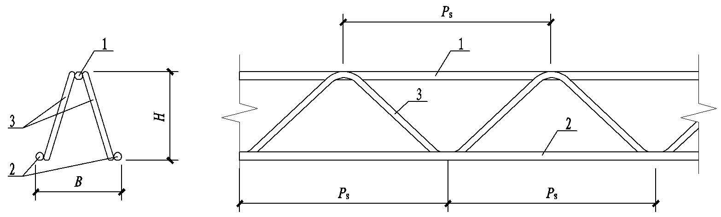
标引序号说明：
1——上弦钢筋；
2——下弦钢筋；
3——腹杆钢筋。
图A.1 钢筋桁架示意图
A.5 腹杆钢筋在上、下弦钢筋焊点的弯弧内直径不应小于4d（d为腹杆钢筋直径）。
A.6 钢筋桁架的外观质量应符合下列规定：
a） 除毛刺、表面浮锈和因钢筋调直造成的表面轻微损伤外，钢筋桁架表面不应有影响使用的缺陷。
b） 钢筋桁架上弦焊点不应开焊；下弦焊点开焊数量不应超过下弦焊点总数的4%，且不应连续开焊，端部焊点不应开焊。
c） 焊点处熔化金属应均匀，不应脱落、漏焊，且应无裂纹、多孔性缺陷和明显的烧伤现象。
A.7 钢筋桁架的尺寸偏差和检验方法应符合表A.2的规定。
表A.2 钢筋桁架的尺寸允许偏差和检验方法
项次 | 检验项目 | 允许偏差/ mm | 检验方法
1 | 长度 | 总长度的±0.3%且不超过±20 | 用钢尺量上弦钢筋长度
2 | 设计宽度 | ±7 | 用钢尺量钢筋桁架两端，取平均值
3 | 设计高度 | +1，-3 | 用钢尺量钢筋桁架两端，取平均值
4 | 相邻焊点中心距 | ±3 | 用钢尺量上弦钢筋连续 5个中心距，取平均值

附 录 B
（规范性）
预制底板结构性能试验方法

B.1 试件
B.1.1 预制底板应在同条件养护的混凝土立方体试块抗压强度达到设计强度后进行试验。
B.1.2 蒸汽养护后的试件应在冷却至常温后进行试验。

B.2 支承方式
B.2.1 预制底板结构性能试验时板的支点距离为构件长度减200mm。
B.2.2 试件一端设置固定铰支座，一端设置滑动铰支座；支座长度应为预制底板宽度。支承方式见图B.1。
B.2.3 试件与支座支承面应紧密接触。
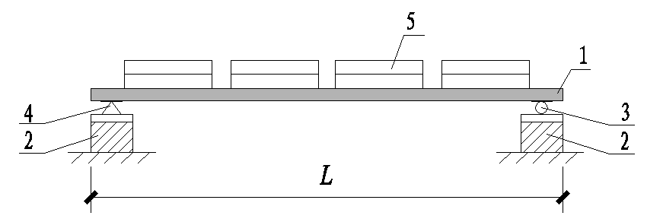
标引序号说明：
1—预制底板构件；
2—支墩或支架；
3—滚动铰支座；
4—固定铰支座；
5—荷载块。
图B.1 预制底板结构性能试验加载示意图

B.3 加载方式
B.3.1 应分级加载。当荷载小于荷载标准值时，每级荷载不应大于荷载标准值的20%；当荷载大于荷载标准值时，每级荷载不应大于荷载标准值的10%；当荷载接近抗裂检验荷载值时，每级荷载不应大于荷载标准值的5%；当荷载接近承载力检验荷载值时，每级荷载不应大于承载力检验荷载设计值的5%。
B.3.2 作用于构件的试验设备重量及构件自重应作为第一次加载的一部分。
B.3.3 试验前宜进行预压，以检查试验装置的工作是否正常，但应防止构件因预压而产生裂缝。
B.3.4 每级加载完成后应持续10min~15min，在荷载标准值作用下应持续30min。在持续时间内，应观察裂缝的出现和开展，以及钢筋有无滑移等；在持续时间结束时，应观察并记录各项读数。

B.4 挠度
B.4.1 进行挠度试验时，可用百分表、位移传感器等进行观测，应在使用状态试验荷载值下持荷结束时量测试件的变形。
B.4.2 试验时应量测构件跨中位移和支座沉陷，应在每一量测截面的两边布置测点，并取其量测结果的平均值作为该处的位移。
B.4.3 在试验荷载竖直向下作用时，对水平放置的试件在各级荷载下的跨中挠度实测值，应按式（B.1）~式（B.3）计算：
$a_{t}^{0}=a_{q}^{0}+a_{g}^{0}$ (B.1)
$a_{q}^{0}=v_{m}^{0}−\frac{1}{2}(v_{l}^{0}+v_{t}^{0})$ (B.2)
$a_{g}^{0}=\frac{M_{g}}{M_{b}}a_{b}^{0}$ (B.3)
式中：
$a_{t}^{0}$——全部荷载作用下构件跨中的挠度实测值（单位为毫米，mm）；
$a_{q}^{0}$——外加试验荷载作用下构件跨中的挠度实测值（单位为毫米，mm）；
$a_{g}^{0}$——构件自重及加荷设备重产生的跨中挠度值（单位为毫米，mm）；
$v_{m}^{0}$——外加试验荷载作用下构件跨中的位移实测值（单位为毫米，mm）；
$v_{l}^{0}$、$v_{t}^{0}$——外加试验荷载作用下构件左、右端支座沉陷实测值（单位为毫米，mm）；
$M_{g}$——构件自重和加荷设备重产生的跨中弯矩值（单位为千牛米，kN·m）；
$M_{b}$——从外加试验荷载开始至构件出现裂缝的前一级荷载为止的外加荷载产生的跨中弯矩值（单位为千牛米，kN·m）；
$a_{b}^{0}$——从外加试验荷载开始至构件出现裂缝的前一级荷载为止的外加荷载产生的跨中挠度（单位为毫米，mm）。

B.5 裂缝观测
B.5.1 观察裂缝出现宜采用放大镜。若试验中未能及时观察到裂缝的出现，可取荷载挠度曲线上的转折点(曲线第一弯转段两端点切线的交点)的荷载值作为构件的开裂荷载实测值。
B.5.2 预制底板抗裂检验中，当在规定的荷载持续时间内出现裂缝时，应取本级荷载值与前一级荷载值的平均值作为其开裂荷载实测值；当在规定的荷载持续时间结束后出现裂缝时，应取本级荷载值作为其开裂荷载实测值。
B.5.3 裂缝宽度可采用精度为0.05mm的刻度放大镜等仪器进行观测。
B.5.4 对裂缝应量测最大裂缝宽度。

B.6 安全事项
B.6.1 试验的支墩等应有足够的承载力安全储备。
B.6.2 试验过程中应注意人身和仪表安全，为了防止构件破坏时，试验设备及构件坍落，应采取在试验构件下面设置防护支承等安全措施。

B.7 试验报告
B.7.1 试验报告应包括试验背景、试验方案、试验记录、检验结论等内容，不应漏项缺检。
B.7.2 试验报告中的原始数据和观察记录应真实准确，不应任意涂抹篡改。
B.7.3 试验报告宜在试验现场完成，并应及时审核、签字、盖章、登记归档。

附 录 C
（规范性）
粗糙度检测方法
C.1 粗糙度检测应采用下列仪器设备：
a） 300mm直尺；
b） 容器：容器空腔容积为100,000mm³；
c） 粒径0.2mm~0.5mm的干燥石英砂。
C.2 粗糙度检测方法宜按下列步骤进行：
a） 利用已知容积的容器装满干燥石英砂，以得到石英砂的体积V（mm³）；
b） 将石英砂均匀摊铺在试验部位呈圆形斑状（基面混凝土上凹坑填满细砂为止）；
c） 用直尺测量摊铺的最大直径d（mm）；
d） 按式（C.1）计算粗糙度R_{t}（mm）。
$R_{t}=4V/{{πd}^{2}}$ （C.1）
式中：
R_{t}——粗糙度（单位为毫米，mm）；
V——石英砂的体积（单位为立方毫米，mm³）；
d——摊铺直径（单位为毫米，mm）。

——————————————

